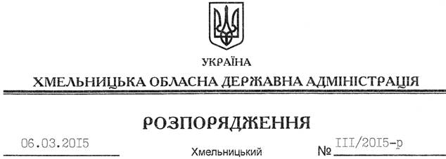

Про надання дозволу на розроблення проекту землеустрою щодо відведення земельної ділянки Службі автомобільних доріг у Хмельницькій області

На підставі статей 6, 21, 39 Закону України “Про місцеві державні адміністрації”, статей 17, 92, 122, 123 Земельного кодексу України, статті 50 Закону України “Про землеустрій”, розглянувши клопотання Служби автомобільних доріг у Хмельницькій області, зареєстроване в обласній державній адміністрації 05.02.2015 за № 68/733-11-26/2015, та подані матеріали:
1. Надати дозвіл Службі автомобільних доріг у Хмельницькій області на розроблення проекту землеустрою щодо відведення земельної ділянки в постійне користування за рахунок земель державної власності (землі промисловості, транспорту, зв’язку, енергетики, оборони та іншого призначення) орієнтовною площею 8,85 га, що знаходиться на території Сахновецької сільської ради Старокостянтинівського району Хмельницької області, а саме, автодороги державного значення Н-03 Житомир-Чернівці.
2. Службі автомобільних доріг у Хмельницькій області при розробленні проекту землеустрою щодо відведення земельної ділянки забезпечити дотримання вимог чинного законодавства.
3. Контроль за виконанням цього розпорядження покласти на заступника голови облдержадміністрації відповідно до розподілу обов’язків.

Перший заступник
голови адміністрації О.Симчишин

